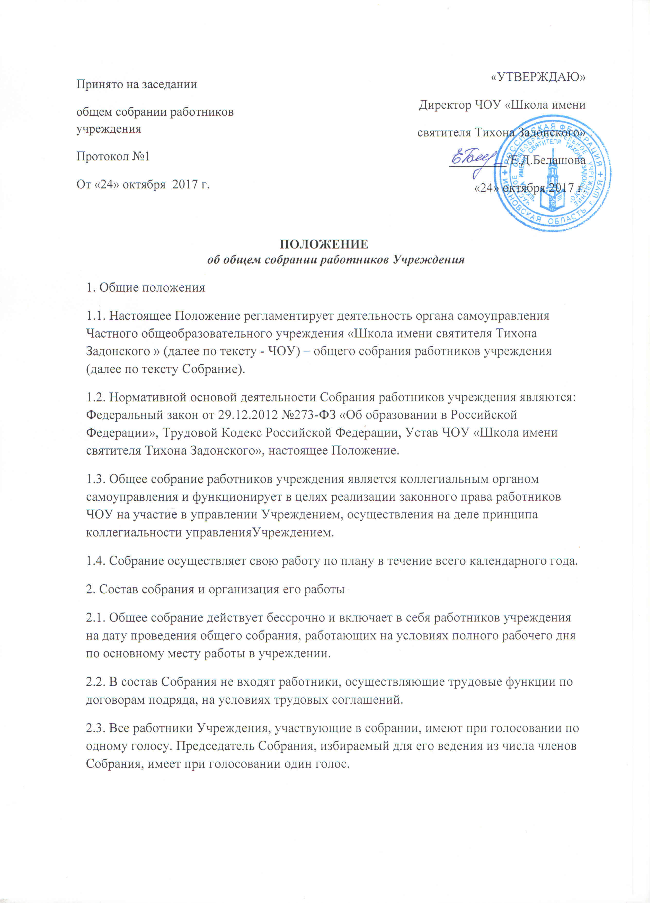
2.4. Из числа присутствующих на собрании избирается секретарь Собрания, который ведет протокол. Секретарь Собрания принимает участие в его работе на равных с другими работниками условиях.
3. Полномочия Собрания
3.1. Принимает Устав учреждения, вносит предложения об изменении и дополнении Устава учреждения.
3.2. Принимает решение о необходимости заключения с администрацией Учреждения коллективного договора.
3.3. Принимает коллективный договор, вносит изменения и дополнения в коллективный договор.
3.4. Принимает правила внутреннего трудового распорядка Учреждения.
3.5. Вносит предложения в программу развития учреждения, в т. ч. по направлениям образовательной деятельности и иных видах деятельности учреждения.
3.6. Принимает локальные нормативные акты ЧОУ:
- положение об общем собрании работников учреждения,
- положение о попечительском совете,
- положение об управляющем совете,
- акты регулирующие трудовые отношения с работниками, включая инструкции по охране труда
3.11. Создает необходимые условия, обеспечивающие безопасность обучения, воспитания обучающихся.
3.12. Создает условия, необходимые для охраны и укрепление здоровья, организации питания обучающихся и работников учреждения.
3.13. Создает условия, необходимые по улучшению условий труда педагогических и других работников учреждения.
3.14. Ходатайствует о награждении работников учреждения.
4. Регламент работы Собрания
4.1. Работа Собрания ведется по плану, разработанному на год.
4.2.План работы принимается решением Собрания на последнем заседании предшествующего календарного года и утверждается директором Учреждения.
4.3. Собрания проводятся не реже 2 раз в год.
4.4. Право созыва внеочередного Собрания принадлежит директору Учреждения.
4.5. Перед началом работы Собрания секретарь Собрания фиксирует явку членов Собрания.
4.6. На Собрании секретарем Собрания ведется протокол.
4.7. При рассмотрении повестки Собрания работниками, участвующими в его работе, в повестку могут быть внесены изменения и дополнения. Изменения и дополнения вносят решением Собрания.
4.8. Общее собрание считается состоявшимся, если на нем присутствовало более половины работников учреждения.
4.9. Решения общего собрания принимаются простым большинством голосов и оформляются протоколом. Решения являются обязательными, исполнение решений организуется директором учреждения.
4.10.Решения по вопросам о внесении предложений об изменении и дополнении Устава учреждения, принятия правил внутреннего трудового распорядка учреждения, принятия положения об Управляющем совете учреждения принимаются большинством голосов (не менее двух третьих от общего числа присутствующих). 4.11. При равенстве голосов при голосовании принимается то решение, за которое голосовал председатель Собрания.
4.12. Директор Учреждения вправе отклонить решение Собрания, если оно противоречит действующему законодательству и/или принято с нарушением настоящего Положения.
5. Документация и отчетность
5.1. Секретарем Собрания ведутся протоколы заседаний, в которых оформляются решения Собрания. Книга протоколов общего собрания хранится у директора Учреждения.
5.2. Секретарь Собрания оформляет, подписывает и представляет протокол на подпись председателю Собрания в течение трех дней от даты заседания.

